Combatientes vascos en la Segunda Guerra Mundial
Desperta Ferro Ediciones
Desde el desierto de Libia hasta las playas del Pacífico, desde las nieves del Ártico a los cielos de Europa, soldados vascos combatieron en todos los escenarios de la II Guerra Mundial. Este libro recupera la memoria de estos combatientes, y el recuerdo de la diáspora vasca.
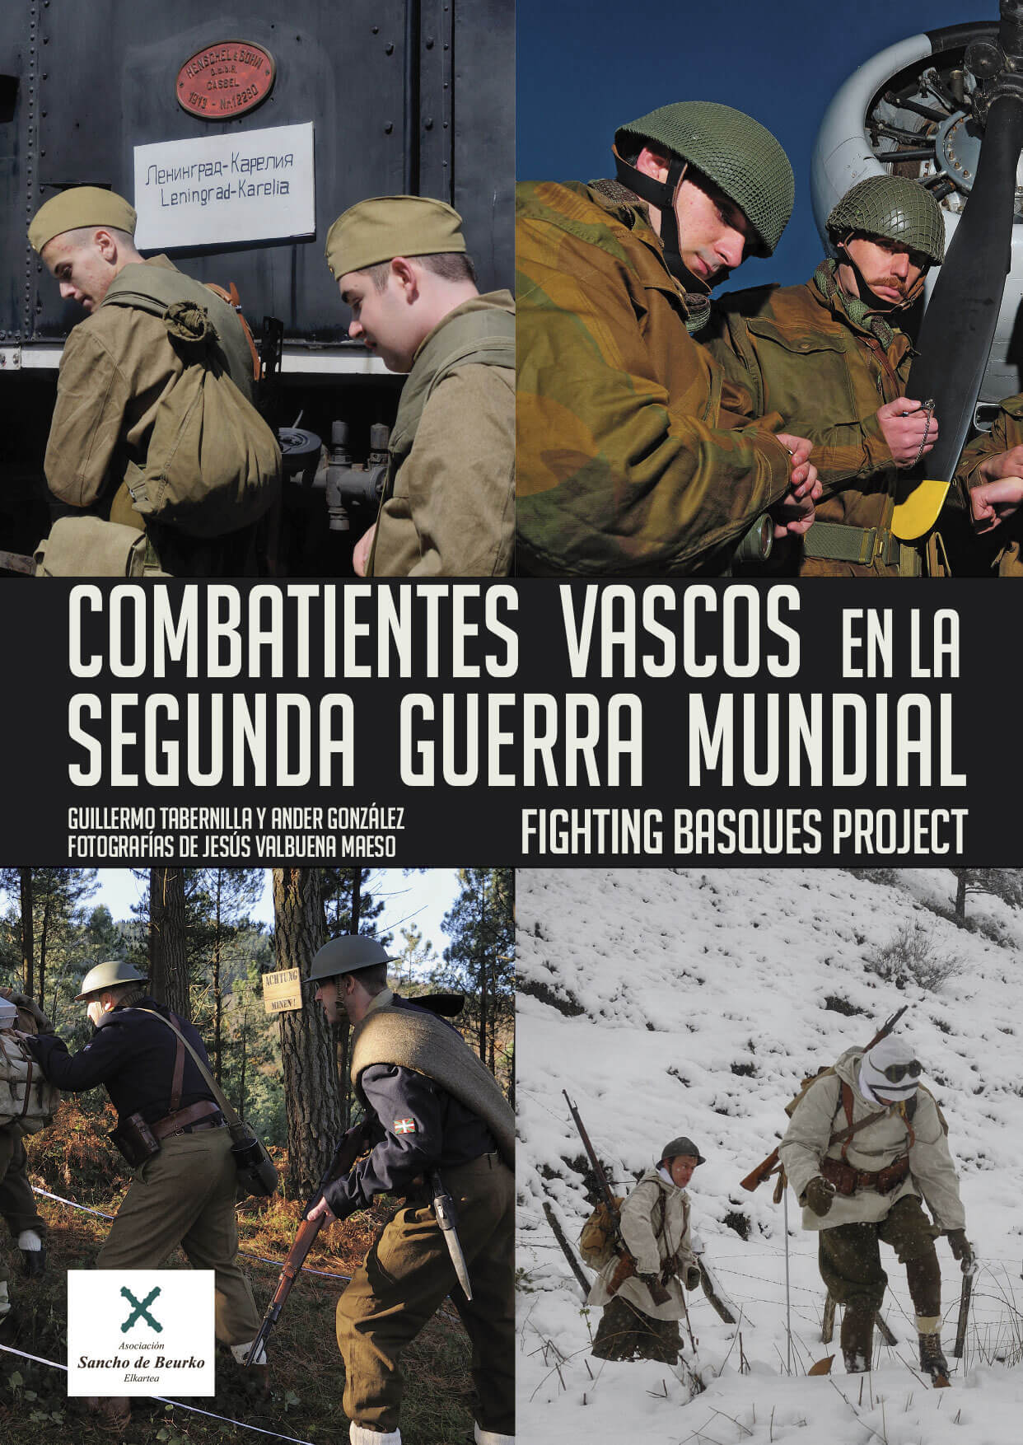
6-9-2018 – La editorial Desperta Ferro Ediciones publica Combatientes vascos en la Segunda Guerra Mundial, de Guillermo Tabernilla y Ander González.
Combatientes vascos en la Segunda Guerra Mundial, que se edita en colaboración con Fighting Basques, pretende dar a conocer la participación de estos soldados en los ejércitos aliados en la mayor contienda que la historia haya presenciado, modesta pero no por ello menos representativa para un pueblo pequeño que acababa de sufrir una feroz guerra civil, con sus terribles secuelas de muerte y miseria. Fighting Basques es un proyecto de memoria de la Asociación Sancho de Beurko que pretende mostrar la participación de combatientes vascos en la Segunda Guerra Mundial a través de dos tipos de materiales: biográficos, fruto de la investigación, y fotográficos.
Como proyecto de memoria, Fighting Basques se centra en recuperar la historia de la diáspora vasca, tanto de aquellos que hubieron de exiliarse a Francia, Gran Bretaña o la URSS tras la Guerra Civil, como los que habían emigrado en las décadas anteriores, especialmente a EE UU, valiéndose de la microhistoria y la historia local, cimentada en fuentes orales y documentación y memorias inéditas hasta la fecha, para añadir una pieza más al vasto puzzle de un suceso tan global como es la Segunda Guerra Mundial.
El componente gráfico lo aporta la recreación histórica, una suerte de arte de componer una escena del pasado como si fuese un lienzo, pero sin perder rigor ni verosimilitud, a través del cual poder recuperar los materiales de memoria de esta generación perdida. Captar ese instante y trasladarlo a la sociedad de un modo creíble es su propuesta, para la que cuentan con las fotografías de Jesús Valbuena Maeso, que aporta su experiencia y conocimiento del mundo de la recreación, además de un estilo propio y reconocible, flexible y creativo.

El libro está disponible desde el lunes 3 de septiembre. Pincha en este enlace para obtener más información sobre la obra y aquí para consultar nuestro Catálogo de publicaciones julio-diciembre 2018.

Contacto y entrevistas:
Javier Gómez Valero - Comunicación
Tel. 658 160 824 - comunicacion@despertaferro-ediciones.com
Sobre Desperta Ferro Ediciones

Desperta Ferro Ediciones es una editorial independiente fundada en 2010 por tres historiadores que decidieron hacer de su vocación, la Historia, un modo de vida y apostar por un producto cultural de calidad y en papel. Actualmente la editorial cuenta con cuatro cabeceras de revistas (Desperta Ferro Antigua y Medieval, Desperta Ferro Historia Moderna, Desperta Ferro Contemporánea y Arqueología e Historia) y desde 2015 con una línea de libros en la que han visto la luz una treintena de títulos (catálogo completo aquí). En la actualidad, Desperta Ferro Ediciones cuenta con quince profesionales en plantilla y decenas de colaboradores externos.
NOTA DE PRENSA
wwww.despertaferro-ediciones.com

www.despertaferro-ediciones.com

www.despertaferro-ediciones.com

